BAB II

TINJAUAN PUSAKA

Kesehatan Gigi dan Mulut
Kesehatan gigi dan mulut adalah keadaan sehat dari jaringan keras dan jaringan lunak gigi serta unsur-unsur yang berhubungan dalam rongga mulut, yang memungkinkan individu makan, berbicara dan berinteraksi sosial tanpa disfungsi, gangguan estetika, dan ketidaknyamanan karena adanya penyakit, penyimpangan oklusi dan kehilangan gigi sehingga mampu hidup produktif secara sosial dan ekonomi. (Sitompul, 2018)

Pertumbuhan Gigi Susu
Manusia memiliki susunan gigi susu dan gigi tetap. Gigi susu sering juga disebut sebagai gigi sulung,susunannya terdiri dari 20 buah gigi, diantaranya:
- 8 Gigi Seri Rahang Atas dan Rahang Bawah
Sesuai bentuknya yang tegak dan bertepi tajam, gigi seri berfungsi untuk memotong dan mengerat makanan.
- 4 Gigi Taring Rahang Atas dan Rahang Bawah
Gigi taring merupakan gigi paling tajam yang berfungsi untuk menghancurkan makanan.
- 8 Gigi Geraham Rahang Atas dan Rahang Bawah
Gigi geraham merupakan gigi paling besar dan kuat di antara lainnya. Fungsi gigi geraham adalah untuk mengunyah dan menggiling makanan.
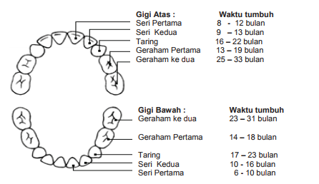
Gambar 2.1 Gambar Pertumbuhan Gigi Susu
Sumber: https://www.dictio.id

Gigi ini mulai muncul pada usia 6 sampai 30 bulan. Pada usia 7-12 tahun gigi tersebut tanggal (copot) dan digantikan dengan gigi permanen. (Hidayat dkk.2017)

Pertumbuhan Gigi Permanen
Susunan gigi permanen pada orang dewasa berjumlah 32 buah, diantaranya : 8 Gigi Seri Rahang Atas dan Rahang Bawah
Sesuai bentuknya yang tegak dan bertepi tajam, gigi seri berfungsi untuk memotong dan mengerat makanan.
  - 4 Gigi Taring Rahang Atas dan Rahang Bawah
Gigi taring merupakan gigi paling tajam yang berfungsi untuk menghancurkan makanan.
  - 8 Gigi Geraham Depan Rahang Atas dan Rahang Bawah
Gigi geraham depan atau premolar. Gigi ini berfungsi untuk menghancurkan dan mengunyah makanan.
4. 8 Gigi Geraham Belakang Rahang Atas dan Rahang Bawah
Gigi geraham merupakan gigi paling besar dan kuat di antara lainnya. Fungsi gigi geraham adalah untuk mengunyah dan menggiling makanan.
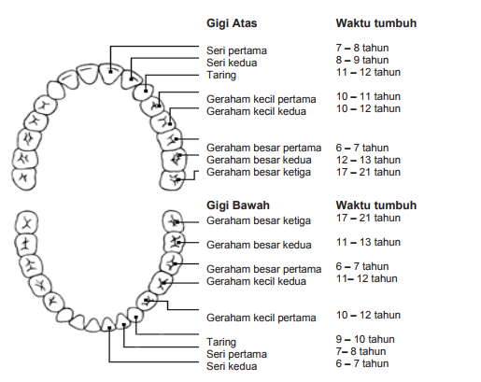
Gambar 2.2 Gambar Pertumbuhan Gigi Permanen
Sumber: https://www.dictio.id

Gigi yang pertama muncul adalah gigi geraham pertama pada usia 6-7 tahunn. Gigi yang terakhir tumbuh adalah gigi geraham ke 3 pada usia 17-25 tahun. (Hidayat dkk.2017)

Malposisi
Keadaan gigi yang tidak teratur disebabkan oleh malposisi gigi, yaitu kesalahan posisi gigi pada masing-masing rahang. Malposisi gigi (maloklusi) akan menyebabkan malfungsi, yaitu kesalahan hubungan antara gigi-gigi pada rahang yang berbeda. (Sumantri, 2017)
1. Mesioversi : Gigi lebih ke mesial dari pada normal
2. Distoversi : Gigi lebih ke distal dari pada normal
3. Buccoversi : Gigi lebih ke bukal dari pada normal
4. Palatoversi : Gigi lebih ke palatal dari pada normal
5. Linguoversi : Gigi lebih ke lingual dari pada normal
6. Labioversi : Gigi lebih ke labial dari pada normal (Afaf, 2019)
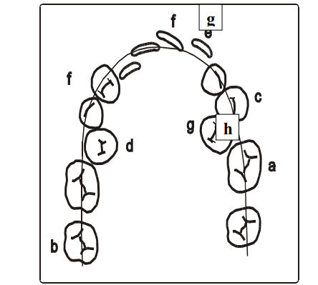
Gambar 2.3 gambar malposisi gigi
Sumber: http://www.dictio.id

Format Pemeriksaan Gigi
Format Pemeriksaan Posisi Gigi Pada Anak Usia 5-10 Tahun di RS Mitra Keluarga Depok
Nama :
Alamat :
Usia :
Jenis Kelamin :
Tanggal Pemeriksaan :
Tabel 2.1 Format Pemeriksaan Gigi
No | Elemen | Normal | Malposisi
No | Elemen | Normal | Mesio versi | Buco versi | Palato versi | Disto versi | Linguo versi | Labio versi

Pengetahuan
Pengetahuan (knowledge) adalah hasil tahu dari manusia yang sekedar menjawab pertanyaan “What”. Pengetahuan merupakan hasil dari tahu, dan ini terjadi setelah orang melakukan penginderaan terhadap suatu objek tertentu. Penginderaan, penciuman, rasa, dan raba. Pengatahuan atau kognitif merupakan domain yang sangat penting dalam membentuk tindakan seseorang. (Notoatmojo,2012)
Secara garis besar terdapat 6 tingkatan pengetahuan:
a. Tahu (know) Pengetahuan yang dimiliki baru sebatas berupa mengingat kembali apa yang telah dipelajari sebelumnya, sehingga tingkatan pengetahuan pada tahap ini merupakan tingkatan yang paling rendah.
b. Memahami (comprehension) Pengetahuan yang dimiliki pada tahap ini
dapat diartikan sebagai suatu kemampuan menjelaskan tentang objek atau sesuatu dengan benar.
c. Aplikasi (application) Pengetahuan yang dimiliki pada tahap ini yaitu dapat mengaplikasikan atau menerapkan materi yang telah dipelajarinya pada situasi kondisi nyata atau sebenarnya.
d. Analisis (analysis) Kemampuan menjabarkan materi atau suatu objek ke dalam komponen-komponen yang ada kaitannya satu sama lain
e. Sintesis (synthesis) Pengetahuan yang dimiliki adalah kemampuan seseorang dalam mengaitkan berbagai elemen atau unsur pengetahuan yang ada menjadi suatu pola baru yang lebih menyeluruh.

G. Pengetahuan Orang tua
Pengetahuan orang tua sangat penting sebagai dasar terbentuknya sikap dan perilaku yang mendukung kesehatan gigi dan mulut anak. Anak usia sekolah merupakan masa peralihan dari gigi sulung ke gigi tetap yang dianggap rawan terhadap penyakit gigi dan mulut, seperti kasus persistensi gigi pada anak. Kasus persistensi pada anak anak ini sering menjadi pemicu dari malposisi pada anak. (Yuniar & Putri, 2019)

H. Faktor yang Mempengaruhi Pengetahuan Orang Tua

1. Faktor Internal

a. Pendidikan
Pendidikan berarti bimbingan yang diberikan seseorang terhadap perkembangan orang lain menuju kearah cita-cita tertentu yang menentukan manusia untuk berbuat dan mengisi kehidupan untuk mencapai keselamatan dan kebahagiaan. Pendidikan diperlukan untuk mendapat informasi misalnya hal-hal yang menunjang kesehatan sehingga dapat meningkatkan kualitas hidup. (Mahirawatie et al., 2021)

Pekerjaan
Lingkungan pekerjaan dapat menjadikan seseorang memperoleh pengalaman dan pengetahuan baik secara langsung maupun secara tidak langsung.

Usia
Bertambahnya umur seseorang, tingkat kematangan dan kekuatan seseorang akan lebih matang dalam berfikir dan bekerja. Dari segi kepercayaan masyarakat seseorang yang lebih dewasa lebih dipercaya dari orang yang belum tinggi kedewasaannya. Ini ditentukan dari pengalaman dan kematangan jiwa. (Mahirawatie et al., 2021)
2. Faktor Eksternal
a. Lingkungan
Lingkungan merupakan seluruh kondisi yang ada disekitar manusia dan pengaruhnya yang dapat mempengaruhi perkembangan dan perilaku orang atau kelompok.

Sosial budaya
Sistem sosial budaya yang ada pada masyarakat dapat mempengaruhi dari sikap dalam menerima informasi.(Mahirawatie et al., 2021)

Pengetahuan Anak
Pengetahuan anak adalah hal yang penting dalam proses perkembangan anak, karena pengetahuan adalah dasar terbentuknya sikap dan keterampilan diri. Membiasakan anak membangun pengetahuannya sendiri sejak dini dapat menjadikan mereka genreasi generasi yang mampu menemukan ide ide atau gagasan gagasan dalam pemecahan masalah, menjadikan anak lebih kreatif, memiliki rasa percaya diri dan inisiatif yang baik. (Ginting, 2018)
Anak adalah individu yang aktif dalam membangun pengetahuannya. Anak usia 5-10 tahun berada pada tahap perkembangan praoperasional, dimana anak dalam tahap berpikir intuitif. Anak dapat membangun pengetahuannya sendiri dengan proses asimilasi dan akomodasi. (Ginting, 2018)
Perkembangan anak akan berlangsung secara optimal jika berkembangnya sesuai dengan fase dan tugas perkembangannya masing-masing. Anak usia 5sampai dengan 12 tahun dalam kategori anak usia sekolah. Pada usia ini, anak mengalami perkembangan yang sangat pesat. Perkembangan anak juga memiliki pola-pola tersendiri yang khas sesuai dengan aspek perkembangan. Beberapa aspek yang berkembang pesat pada anak usia sekolah yaitu perkembangan bahasa, emosi, dan sosial anak. (Dewi et al., 2020)

J. Aspek Aspek Perkembangan Pada Anak

1. Perkembangan fisik
    - Parameter umum
    - Rata-rata tinggi badan anak usia 7-12 tahun 113 cm dan rata-rata BB anak usia 6-12 tahun mencapai 21 kg.
    - Nutrisi Kebutuhan kalori harian anak usia 7-12 tahun menurun sehubungan dengan ukuran tubuh, dan rata-rata membutuhkan 2400 kalori perhari. Banyaknya anak yang tidak menyukai sayuran, biasanya hanya satu jenis makanan,yang disukai orang tua memiliki peranan penting dalam mempengaruhi pilihan anak terhadap makanan.
    - Pola tidur Kebutuhan tidur setiap anak bervariasi, biasanya 8 sampai 9,5 jam setiap malam.
    - Kesehatan gigi Mulai sekitar usia 6 tahun gigi permanen tumbuh dan anak secara bertahap kehilangan gigi desi dua.
    - Eliminasi Pada usia 6 tahun, 85% anak memiliki kendala penuh terhadap kandung kemih dan defekasi, enurisis nocturnal (mengompol) terjadi pada 15% anak berusia 6 tahun.

2. Perkembangan motorik
- Motorik kasar Biasanya anak bermain sepatu roda, berenang, kemampuan berlari dan melompat meningkat secara progresif.
- Motorik halus Anak mampu menulis tanpa merangkai huruf. Misalnya, hanya menulis salah satu huruf saja. Pada usia ini anak masih sukar terhadap kecelakaan, terutama karena peningkatan kemampuan motorik, orang tua harus terus memberikan bimbingan pada anak dalam situasi yang baru dan mengancam keamanan. (Pardede, 2020)

K. Kerangka Teori
Pertumbuhan gigi susu dan gigi permanen dapat dipengaruhi oleh orang tua dan anak yang meliputi dari faktor eksternal dan faktor internal. Faktor faktor tersebut bisa menjadi munculnya permasalahan kesehatan gigi dan mulut yaitu malposisi pada gigi anak. Jika malposisi sudah terjadi,bisa dilakukan perawatan ortho sebagai upaya dalam mengembalikan letak posisi gigi anak yang berantakan sehingga fungsi kunyah bisa normal kembali. (Afaf, 2019)

Pertumbuhan gigi susu dan gigi permanen

Orang tua
Anak

Internal
-genetik
keseimbangan gizi saat hamil

Eksternal
-peran orang tua
-pengetahuan orang tua
Internal
-tumbuh kembang anak
-kebiasaan buruk pada anak

Eksternal
-trauma pada anak
-persistensi

Malposisi

Alat ortho

Tabel 2.2 Kerangka Teori
Sumber : Afaf, 2019

